liite 1

NOPPAUINTI - valitse A tai B

A KROOLIUINTI
B MYYRÄUINTI
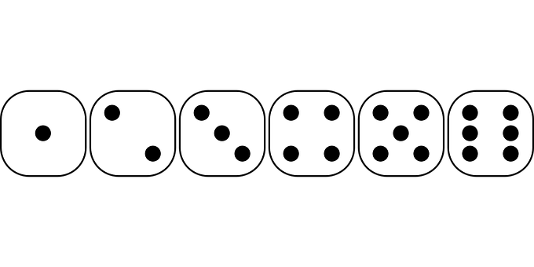
A RINTAUINNIN KÄSIV. + KROOLIN POT. PÖTKÖ VATSAN ALLA
B RINTAUINTI

A RINTAUINNIN KÄSIVEDOT PULLARI JALKOJEN VÄLISSÄ
B MATOUINTI ELI DELFIINIUINNIN POTKUJA

A SELKÄUINTI KÄDET VARTALON VIERELLÄ AVUSTAEN
B SELKÄKROOLI

A KYLKIUINTI UIMALAUTAA VETÄEN
B SELÄLLÄÄN RINTAUINNIN POTKUJA UIMALAUTAA VETÄEN

A KROOLIN POTKUT LAUDALLA
B RINTAUINNIN POTKUT LAUDALLA

liite 2

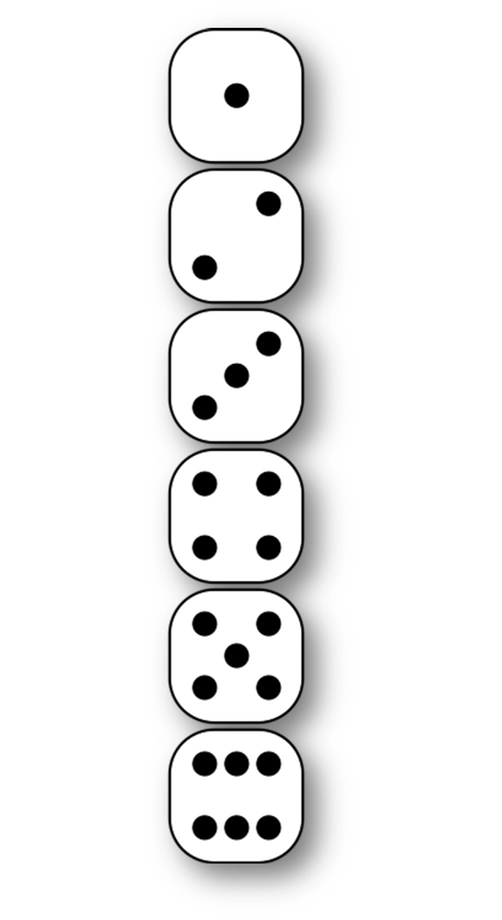
NOPPAUINTI HASSUTELLEN

VARPAAT EDELLÄ

UIMALAUDAN PÄÄLLÄ ISTUEN

KISSAUINTI

TYNNYRIUINTI VÄLILLÄ KIERIMISSUUNTAA VAIHTAEN

VESIJUOSTEN

ETENE OMALLA TAVALLA LAUTA VATSAN ALLA

liite 3

NOPPAUINTI YKSI TAI PAREITTAIN LÖTKÖPÖTKÖLLÄ

UI PARIN KANSSA VAIN JALKOJA KÄYTTÄEN

UI PARIN KANSSA VAIN KÄSIÄ KÄYTTÄEN

UI PARIN KANSSA OMALLA TAVALLANNE

UI YKSIN VAIN JALKOJA KÄYTTÄEN

UI YKSIN VAIN KÄSIVETOJA KÄYTTÄEN

UI YKSIN OMALLA TAVALLA

liite 5

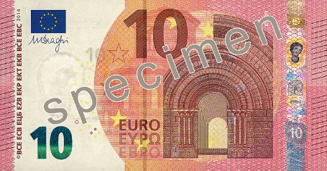
10€ RINTAUINTI PÄÄ PYSTYSSÄ
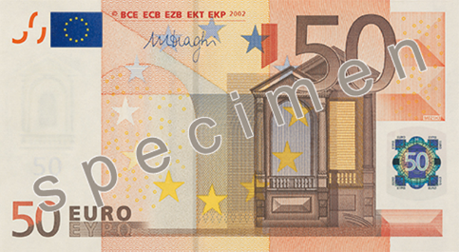

50€ KROOLIUINTI PÄÄ PYSTYSSÄ
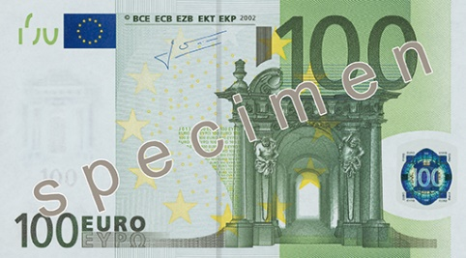

100€ UI APUVÄLINEEN KANSSA

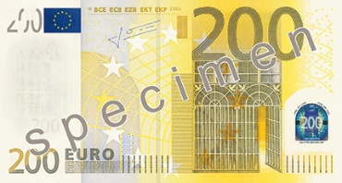
200€ OTA PARI JA KULJETA PARIA APUVÄLINEELLÄ

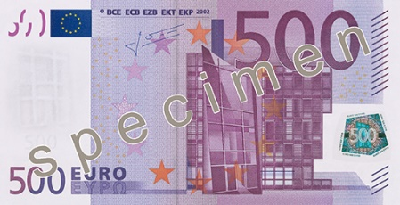
500€ PELASTUSUINTI + PELASTUS- LIIVIT pue päälle oikein ja riisu ne

